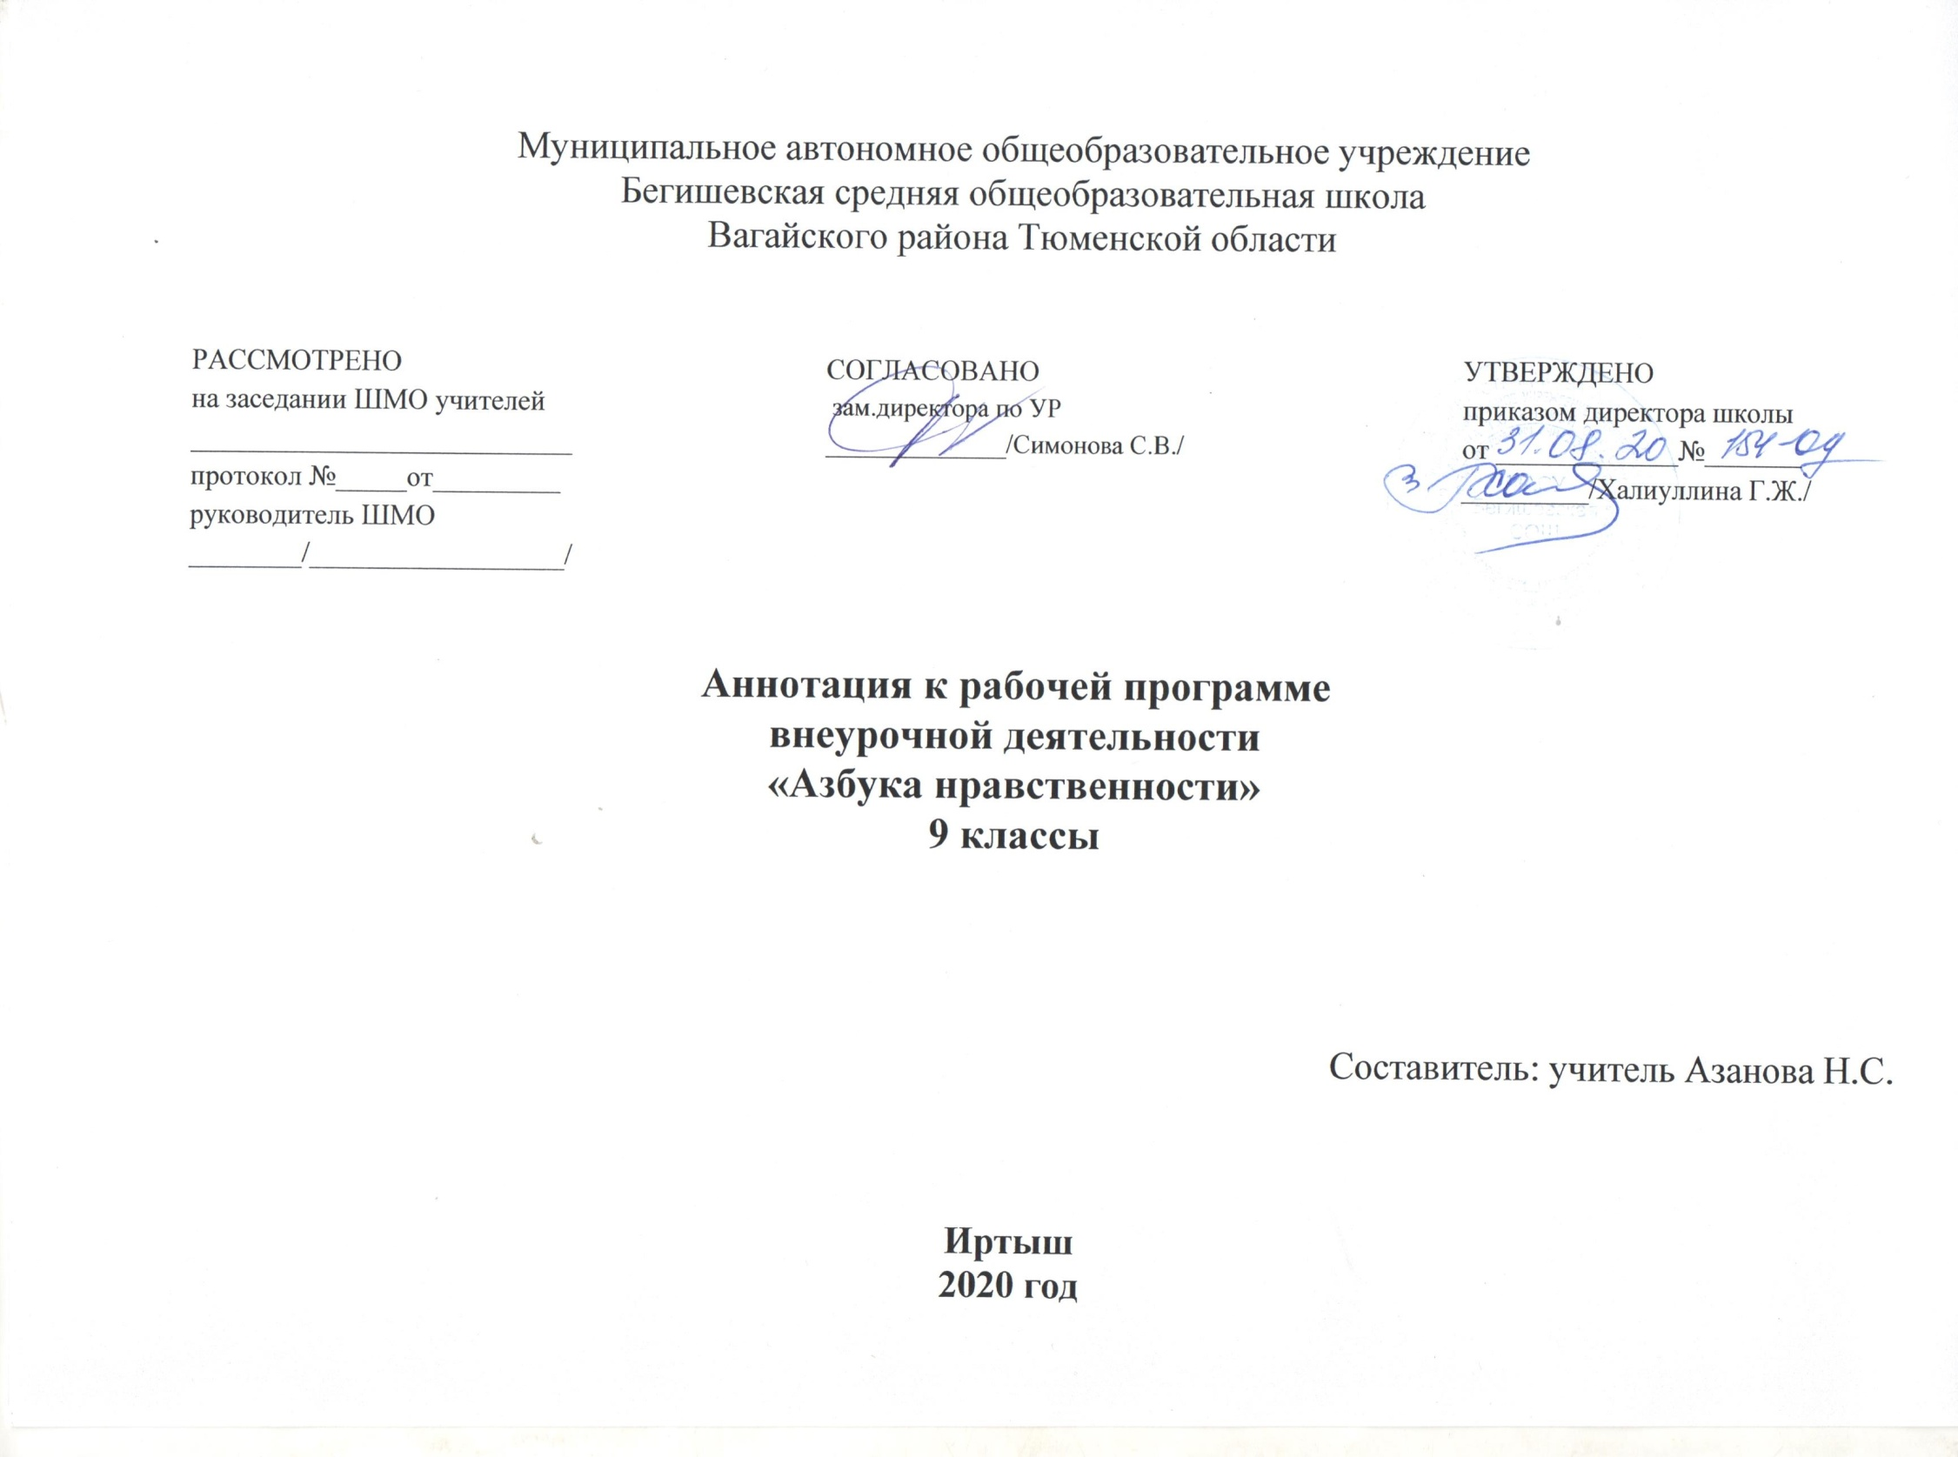
Нормативная база
Аннотация к рабочей программе разрабатывается на основе следующих нормативных документов:
- Закон РФ «Об образовании в Российской Федерации» от 29 декабря 2012 года № 273- ФЗ;
- Порядок организации и осуществления образовательной деятельности по основным общеобразовательным программам - образовательным программам начального общего, основного, общего и среднего общего образования (утвержден приказом Минобрнауки России от 30.08.2013 № 1015;
- Федеральный государственный образовательный стандарт основного общего образования;
- Приказ Минобрнауки России от 17 декабря 2010г. № 1897 «Об утверждении федерального государственного образовательного стандарта основного общего образования»;
- Приказ Минобразования РФ от 5 марта 2004 г. N 1089 "Об утверждении федерального компонента государственных образовательных стандартов начального общего, основного общего и среднего (полного) общего образования"
- Приказ Министерства образования и науки Российской Федерации от 31.12.2015г. № 1577 «О внесении изменений в федеральный государственный образовательный стандарт основного общего образования, утвержденный приказом Министерства образования и науки Российской Федерации от 17 декабря 2010г. № 1897».
- Приказ Минобрнауки России от 07.06.2017 N 506 "О внесении изменений в федеральный компонент государственных образовательных стандартов начального общего, основного общего и среднего (полного) общего образования, утвержденный приказом Министерства образования Российской Федерации от 5 марта 2004 г. N 1089"
- Устав МАОУ Бегишевская СОШ;
- Учебный план МАОУ Бегишевской СОШ;
- Годовой учебный календарный график на текущий учебный год;

Количество часов, отводимое на изучение предмета
Участники образовательной программы: учащиеся 9 класса
Сроки реализации образовательной программы: один учебный год.
Программа рассчитана на 34 часа: 1 занятие в неделю.

Цель и задачи изучения предмета
Данная рабочая программа на тему « Азбука нравственности» реализует духовно -нравственное направление во внеурочной деятельности в 9 классе. Основными методами реализации программы являются изучение прописных истин нравственности, речевого этикета, приучение школьников к выполнению правил культурного поведения и разъяснение им соответствующих норм морали на основе игровой деятельности, решения проблемных ситуаций

Цель программы: формирование навыков общения и культуры поведения учащихся , развитие и совершенствование их нравственных качеств, ориентация на общечеловеческие ценности .
Задачи:
-обучение навыкам общения и сотрудничества;
-формирование у школьников навыков речевого этикета и культуры поведения;
-развитие коммуникативных умений в процессе общения;
-введение в мир человеческих отношений, нравственных ценностей, формирование личности

Основные разделы

Раздел 1: Культура общения ( 8 часов )
Этикет разговора. Обращение к разным людям. Вежливый отказ, несогласие. Традиции общения в семье. Культура общения в современной семье. О терпимости к ближним. Культура спора. В мире мудрых мыслей.
Раздел 2: Самовоспитание (5 часов)
Что значит быть вежливым? Мои достоинства и недостатки. О хороших и дурных привычках. О терпении.
Раздел 3: Общечеловеческие нормы нравственности (15 часов)
Заповеди: как мы их исполняем. О сострадании и жестокосердии. Лгать нельзя, но если …?. Всегда ли богатство счастье? Спешите делать добро. Без труда не вытащить и рыбку из пруда. Совесть - основа нравственности. Чем ты сильнее, тем будь добрее. Досадно мне, что слово честь забыто. Детям о честности.. Россияне о любви к Родине. Твоя малая родина. Мой первый друг, мой друг бесценный. Приветливость - золотой ключик, открывающий сердце людей.
Раздел 4: Искусство и нравственность (6 часов)
Нравственное содержание древних мифов. За что народ любил Илью Муромца и чтил своих былинных героев. Положительные герои в былинах и сказках. Отрицательные герои в литературных произведениях. Зло, как и добро, имеет своих героев.

Формы организации образовательного процесса
Программа предусматривает проведение традиционных уроков, практических занятий, обобщающих уроков, игровых и др.форм в рамках системно-деятельностного подхода.
Виды и формы контроля:
Оценка знаний и умений обучающихся проводится с помощью итогового теста, который включает ряд тестовых вопросов (заданий) по основным проблемам изучаемой темы. Данный курс, помимо теоретической части, включает в себя практическую часть – практические работы.
Содержание программы достаточно универсально, что представляет широкие возможности для использования различных форм контроля: устный и письменный, фронтальный и индивидуальный.

